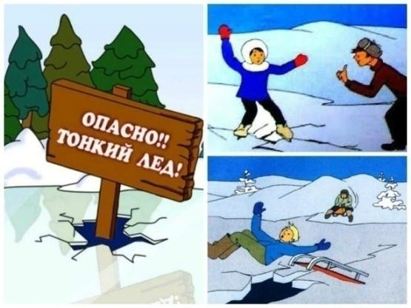Памятка для родителей
по безопасности детей в весенний период

«Весна прекрасная. Весна опасная»
Зима практически уступила место весне, погода стоит абсолютно нестабильная: утром шѐл снег, в обед светило солнце, а по ночам лужи снова замерзают. И не только лужи.
Идет весна… Снег оседает под солнечными лучами, становится талым.
На водоемах все еще может образовываться лед, который кажется крепким, так как у нас не очень глубокие реки. Однако мелководная река имеет быстрое течение и с легкостью подмывает берега. Они становятся источником опасности. Приближается время весеннего паводка. Если есть лед на реках, то он становится рыхлым, «съедается» сверху солнцем, талой водой, а снизу подтачивается течением. Очень опасно по нему ходить: в любой момент может рассыпаться под ногами и человек окажется в ледяной воде. Низкие температуры пагубно влияют на здоровье человека, а особенно на не окрепший организм ребенка. Опасны в это время канавы, лунки, ведь в них могут быть ловушки – ямы, колодцы.
Наибольшую опасность весенний паводок представляет для детей.
Оставаясь без присмотра родителей и старших, не зная мер безопасности, так как чувство опасности у ребенка слабее любопытства, играют они на обрывистом берегу, а иногда катаются на небольших ледяных точках водоема.

Такая беспечность порой кончается трагически.
Весной нужно усилить контроль за местами игр детей. В этот период ребятам не следует ходить на водоемы. Особенно опасны для жизни глубокие ямы и промоины, которые не всегда огорожены и обозначены предупредительными знаками. Поэтому в этот период следует помнить:
- на образовавшемся весеннем льду легко провалиться и оказаться в холодной воде;
- быстрое течение наших рек может унести человека попавшего в ледяную воронку далеко;
- находясь у водоема с ребенком на весенней прогулке, следует внимательно смотреть за детьми, которые могут опускать в водоем разные предметы, находясь близко у воды, это может привести к трагическим последствиям.

Запрещается:
- выходить в весенний период на водоемы;
- переправляться через реку в период таяния ледяных точек на водоеме, даже на мелководье;
- подходить близко к реке в местах затора льда, стоять на обрывистом берегу, подвергающемуся разливу и, следовательно, обвалу;
- собираться на мостиках, плотинах и запрудах;
- приближаться к проталинам на реке, отталкивать образовавшиеся куски льдинок от берегов, измерять глубину реки или любого водоема, ходить по льдинкам и кататься на них (не редко дети используют всевозможные плавающие средства и бесхозные лодки, чтобы покататься по первой воде).

Уважаемые родители!
Не допускайте детей к реке без надзора взрослых, особенно во время весеннего таяния ледяных мест на реке, предупредите их об опасности нахождения на льду водоема. Помните, что в период паводка, даже при незначительном образовании льда и его таянии, несчастные случаи чаще всего происходят с детьми. Разъясняйте детям правила поведения в период паводка, запрещайте им шалить у воды, пресекайте лихачество. Не разрешайте детям близко подходить к водоему и опускать в него кораблики, лодочки и другие предметы.
Оторванный кусок льдины, холодная вода, быстрое течение грозят гибелью.
Разъясните детям меры предосторожности в период весеннего паводка.

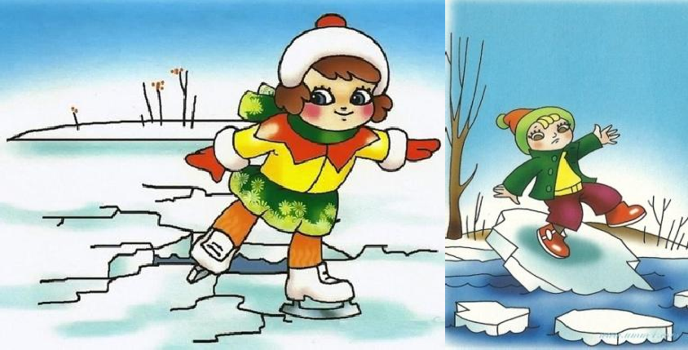Памятка для родителей по мере безопасности
в весенний период!

Уважаемые родители!

Обращаем ваше внимание на поведение детей в весенний период: в связи с продолжающимся интенсивным снеготаянием посещение в эти весенние дни водоемов опасно для жизни!
Необходимо усилить контроль за поведением детей, разъяснить им недопустимость игр вблизи водоемов и не оставлять без присмотра ребенка у водоема.
Весной, во время ледохода, на реках и водоемах появляется большое количество льдин, которые привлекают детей. Катание и проведение других развлечений на льдинах нередко заканчиваются купанием в ледяной воде, поскольку льдины часто переворачиваются, разламываются, сталкиваются между собой, ударяются о предметы, находящиеся в воде.

Весенний лѐд беспечности не прощает!

Во время весеннего паводка происходит немало несчастных случаев с людьми на воде из-за невыполнения элементарных правил предосторожности. Одни этих правил не знают, другие же ими пренебрегают. Между тем во время весеннего паводка они должны выполняться каждым человеком. Общеизвестно, что под воздействием весеннего солнца лѐд становится рыхлым и непрочным, хотя внешне он кажется крепким. Под такой лѐд можно легко провалиться.
В период паводка очень опасны карьеры, мелкие водоѐмы, сообщающиеся протоками. Вода в них поднимается, заполняет водоѐм, и там, где накануне ещѐ было мелко, на другой день глубина может резко увеличиться, что представляет большую опасность.

Осторожно – сход снега и падение сосулек с крыш зданий!

С наступлением весны на крышах зданий происходит таяние снега, образование наледи, сосулек и их падение. Находясь в опасной зоне от падающего снега, наледи и сосулек можно получить тяжелые травмы.

Поэтому необходимо соблюдать меры безопасности:
- Не приближаться к зданиям, с которых возможен сход снега, падение наледи и сосулек и не позволять этого детям.
- При обнаружении сосулек, висящих на крыше вашего дома, необходимо обратиться в обслуживающую организацию.
- При наличии ограждения опасного места не проходить через него.
- Если на тротуаре видны следы только что упавшего снега или ледяные холмики от воды, капавшей с сосулек, то это указывает на опасность данного места.
- При обнаружении оборванного снегом электропровода, ни в коем случае не касайтесь его и держитесь на безопасном расстоянии. Немедленно сообщите об обрыве в единую дежурно- диспетчерскую службу. До прибытия аварийной бригады не допускайте приближения к оборванному проводу прохожих, особенно детей.
Дети не всегда осознают опасности, которые их поджидают, вот почему чаще всего несчастные случаи происходят с детьми.

Будьте внимательны и берегите ДЕТЕЙ!

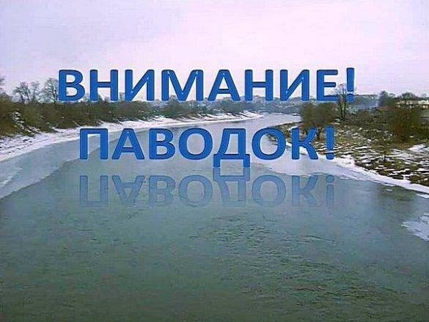Памятка для детей и родителей
«Осторожно, паводок!»
В условиях резкого повышения температуры и быстрого таяния снега весной происходит паводок. В этот период ребятам не следует ходить на водоемы. Особенно опасны для жизни глубокие ямы и промоины, которые не всегда огорожены и обозначены предупредительными знаками. Поэтому в этот период следует помнить:
  - на весеннем льду легко провалиться;
  - перед выходом на лед проверить его прочность - достаточно легкого удара, чтобы убедиться в этом;
  - быстрее всего процесс распада льда происходит у берегов;
  - весенний лед, покрытый снегом, быстро превращается в рыхлую массу.

ЗАПРЕЩАЕТСЯ:
  - Выходить в весенний период на отдаленные водоемы.
  - Переправляться через реку в период ледохода.
  - Подходить близко к реке в местах затора льда, стоять на обрывистом берегу, подвергающемуся разливу и, следовательно, обвалу.
  - Собираться на мостах, плотинах и запрудах.
  - Приближаться к ледяным затором, отталкивать льдины от берегов, измерять глубину реки или любого водоема, ходить по льдинам и кататься на них (нередко дети используют всевозможные плавающие средства и бесхозные лодки, чтобы покататься по первой воде).

РОДИТЕЛИ!
  - Не допускайте детей к реке без надзора взрослых, особенно во время ледохода; предупредите их об опасности нахождения на льду при вскрытии реки или озера.
  - Помните, что в период паводка, даже при незначительном ледоходе, несчастные случаи чаще всего происходят с детьми.
  - Разъясняйте правила поведения в период паводка, запрещайте им шалить у воды, пресекайте лихачество.
  - Не разрешайте им кататься на самодельных плотах, досках, бревнах или плавающих льдинах. Оторванная льдина, холодная вода, быстрое течение грозят гибелью.
  - Разъясните детям меры предосторожности в период ледохода и весеннего паводка.

ДОШКОЛЬНИКИ!
  - Не выходите на лед во время весеннего паводка.
  - Не катайтесь на самодельных плотах, досках, бревнах и плавающих льдинах.
  - Не прыгайте с одной льдины на другую.
  - Не стойте на обрывистых и подмытых берегах - они могут обвалиться.
  - Когда вы наблюдаете за ледоходом с моста, набережной причала, нельзя перегибаться через перила и другие ограждения.
  - Если вы оказались свидетелем несчастного случая на реке или озере, то не теряйтесь, не убегайте домой, а громко зовите на помощь, взрослые услышат и помогут выручить из беды.
  - Не подходите близко к заторам, плотам, запрудам, не устраивайте игр в этих местах.
  - Не подходите близко к ямам, котловинам, канализационным люкам и колодцам.

Дети, будьте осторожны во время весеннего паводка и ледохода!
Не подвергайте свою жизнь опасности!
Соблюдайте правила поведения на водоемах во время таяния льда, разлива рек и озер!

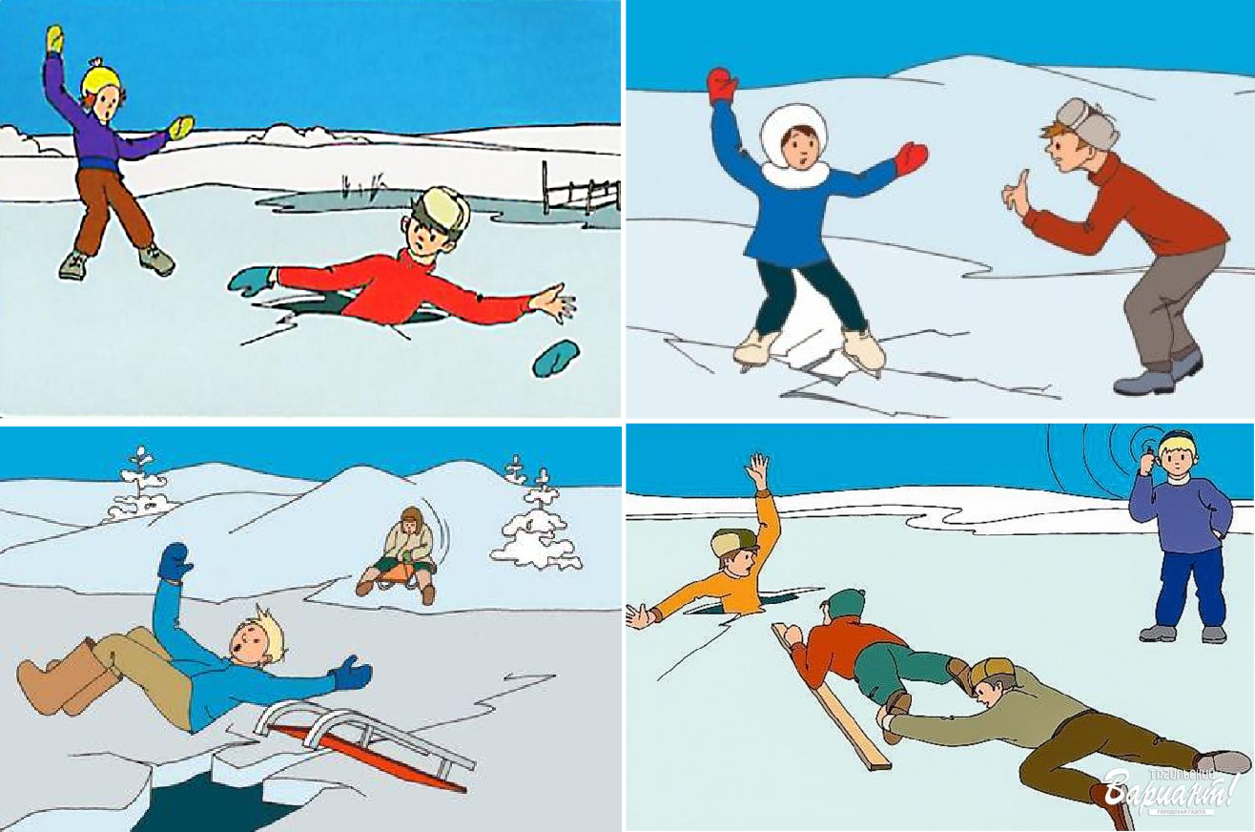Ежегодные разливы рек способствуют возникновению угроз подтопления. Чтобы быть готовыми к капризам природы необходимо заблаговременно выяснить возможность затопления или подтопления вашего дома. В период половодья, особенно в тех населенных пунктах, где возможно подтопление, необходимо постоянно держать включенным радио, так как большая вода может прибыть неожиданно.
Что надо делать при угрозе подтопления вашего дома:
- отключить газ, воду и электричество;
- погасить огонь в печи;
- закрепить все плавающие предметы, находящиеся вне зданий, или разместить их в подсобных помещениях;
- закрыть окна и двери, при необходимости и при наличии времени забить снаружи досками;
- если позволяет время, перенести на верхние этажи и чердаки, ценные предметы и вещи. Что надо делать если получено предупреждение об эвакуации:
- подготовьте теплую одежду, сапоги, одеяла, деньги;
- необходимые документы упакуйте в непромокаемый пакет;
- соберите трехдневный запас питания;
- не забудьте медицинскую аптечку и набор лекарств, которыми Вы пользуетесь;
- в установленном порядке выходите (выезжайте), выводите домашних животных из опасной зоны возможного затопления в назначенный безопасный район, где обязательно зарегистрируйтесь.
Что надо делать если резко поднимается вода:
- занять безопасное возвышенное место, верхний этаж здания, чердак или крышу дома;
- принять меры, позволяющие спасателям Вас обнаружить – вывесить яркое полотнище, в ночное время - подавать световые сигналы;
- самостоятельную эвакуацию вплавь или с использованием плавсредств проводить только в случаях угрозы жизни и здоровью, а также при необходимости оказания неотложной помощи пострадавшим.

